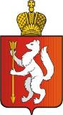
ИРБИТСКАЯ ГОРОДСКАЯ
ТЕРРИТОРИАЛЬНАЯ ИЗБИРАТЕЛЬНАЯ КОМИССИЯ
ул. Революции, 16, каб.15, г. Ирбит, Свердловская область, 623850 тел., факс: 3-78-56

Пресс–релиз
Об итогах проведения «Дня молодого избирателя»
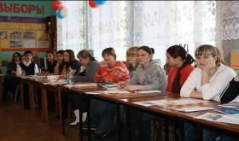
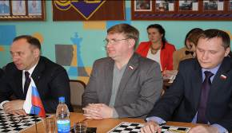

13 февраля в рамках «Дня молодого избирателя»:
1) проведено заседание «круглого стола» по теме «Молодежь, власть, выборы». В заседании участвовали учащиеся и студенты учебных заведений города: школы №№ 10, 9, 8, 18; студенты Ирбитского политехникума, мототехникума, медицинского и гуманитарного колледжей всего тридцать три человека, глава МО г. Ирбит Агафонов Г.А., председатель Думы МО г. Ирбит Васильев Н.В., депутаты Думы МО г. Ирбит, члены Ирбитских городских избирательных комиссий – территориальной и молодежной. В процессе «круглого стола» обсудили вопросы: участия или не участия, в выборах? Готовы ли вы идти на выборы? Осознаете ли свою роль в принятии того или иного решения и что для этого необходимо?
Кроме этого, обсудили проведение выборов Ирбитского городского молодежного Совета в апреле 2015 года.
2) С целью побуждения молодых избирателей к участию в выборах Ирбитского городского молодежного Совета, который состоится в апреле
текущего года, была проведена командная игра по принципу мозгового штурма «Нужен ли Молодежный Совет?».
В результате проведения игры и при обсуждении определились, что да – Ирбитский городской молодежный
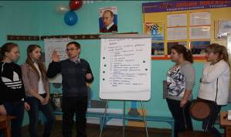
Совет нужен.
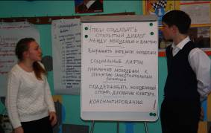

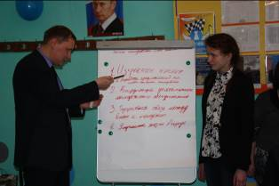

Председатель комиссии О.Д. Нурдинова

